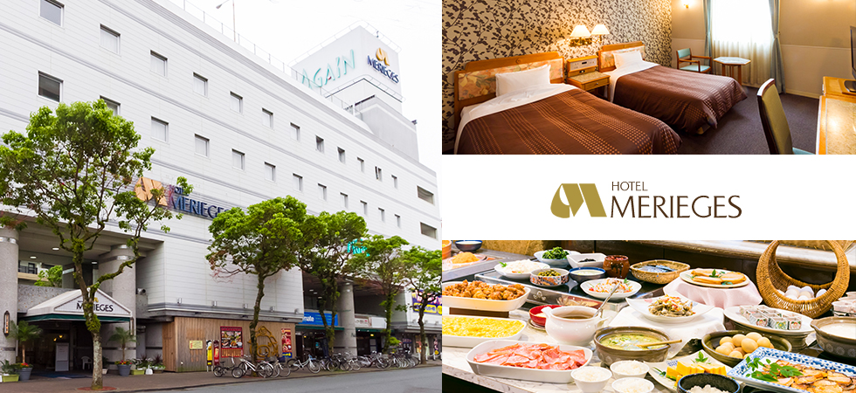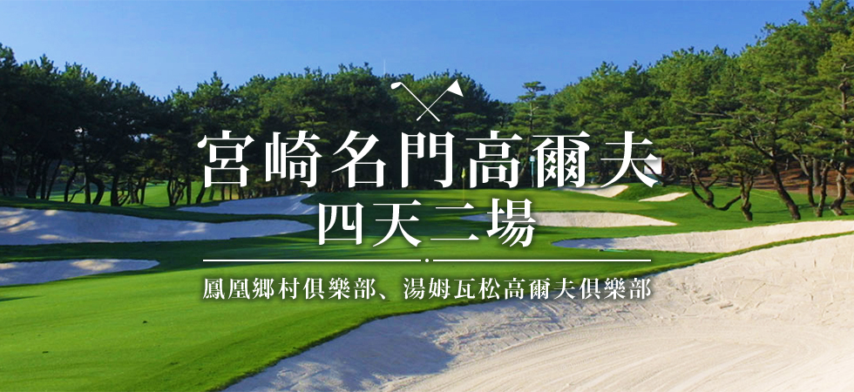宮崎縣位於日本列島的西南邊、九州的東南部。因面對黑潮流經的太平洋，所以氣候溫和，即使是冬天草皮仍是一片綠意盎然，整年都可以享受打高爾夫球的樂趣。提供了不管是可以舉辦世界級大賽或是無拘束自在的球場，設備完整的各樣場地，讓您陶情打高爾夫球之樂，一定要來宮崎盡情的揮桿體驗一下。

※ 搭乘中華航空公司班機**『直飛宮崎空港』**。

※ 全程入住HOTEL MERIEGES**『兩人一室』**。

※ **精選球場：『世界百大球場－鳳凰鄉村俱樂部』、『湯姆瓦松高爾夫俱樂部』**。

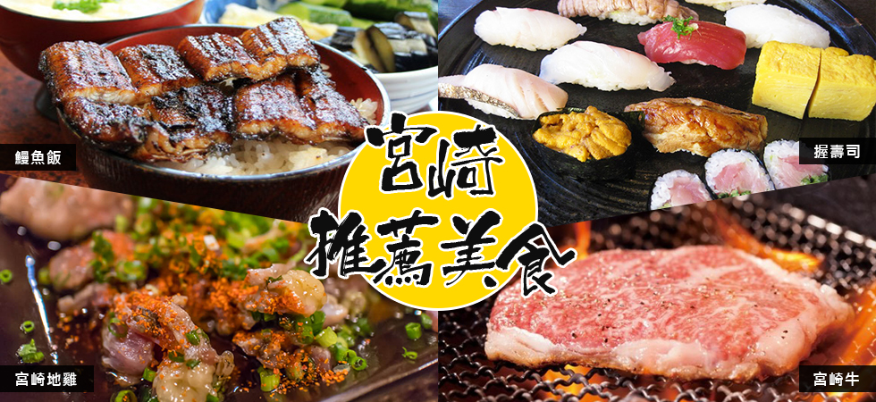參考航班：

|  |  |  |  |  |  |
| --- | --- | --- | --- | --- | --- |
| 天 數 | 出發時間 | 抵達時間 | 起飛-抵達城市 | 航空公司 | 航班編號 |
| 第1天 | 14:25 | 17:35 | 桃園/宮崎 | 中華航空 | CI114 |
| 第4天 | 18:35 | 19:50 | 宮崎/桃園 | 中華航空 | CI115 |

**1**

桃園國際機場→宮崎空港→飯店

搭乘豪華客機，直飛日本南九州**【宮崎空港】**。抵達出關後直接前往飯店休息，準備翌日展開宮崎高爾夫之旅。

早餐**溫暖的家 午餐機上簡餐 晚餐美食探索之旅(可推薦餐廳)**

2

鳳凰鄉村俱樂部18洞(含桿弟無球車)

**【鳳凰鄉村俱樂部】**排行世界100強，在日本名列前三名，自1974年以來成為登祿普鳳凰高爾夫錦標賽的賽場，也是日本屈指可數的名門球場。沿著鳳凰喜凱亞渡假區內一葉海岸的黑松林，精心設計了27球洞的球道，而與其美景相反，球道極其刺激精彩。這裡是可以激發高爾夫愛好者的挑戰精神並極具魅力的球場，請盡情享受揮桿的樂趣。

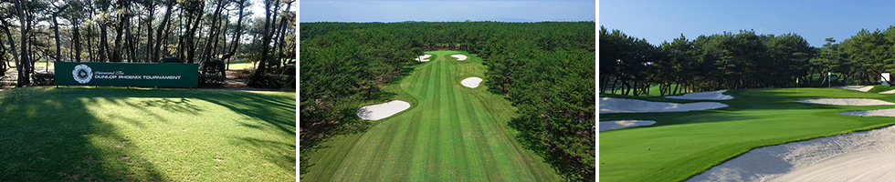**早餐飯店自助餐 午餐球場自理 晚餐美食探索之旅(可推薦餐廳)**

3

湯姆瓦松高爾夫俱樂部18洞(含球車無桿弟)

**【湯姆瓦松高爾夫俱樂部】**是由PGA的明星選手－湯姆．瓦松所設計、監造並唯一冠名的球場。

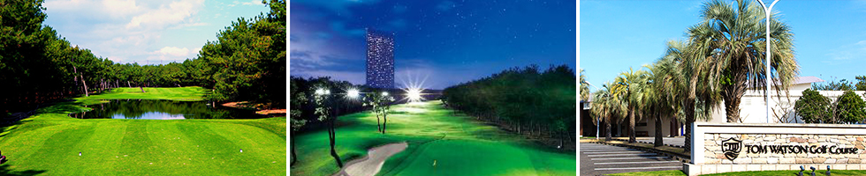球道除了可以讓經驗豐富的球友具有挑戰性、對於初學者縮短長距離輔助設計高球新手也可以輕鬆、愉悅的掌控球道，漂亮揮桿。另外夜間也有開放擊球，日間與夜間有著不同的氛圍，夜間高爾夫也稱為『星空高爾夫』，可以感受異於白天揮桿的樂趣。

**早餐飯店自助餐 午餐球場自理 晚餐美食探索之旅(可推薦餐廳)**

4

市區自由行 或 加打一場 或 安排觀光→宮崎空港→桃園國際機場

**A.安排自由活動時間：**

享受自由悠閒時光探索宮崎市區，可前往市區百貨公司或藥粧店。

**B.加打以下球場一場，費用每人NT4000元：**

**【青島高爾夫俱樂部18洞(含球車無桿弟)】**

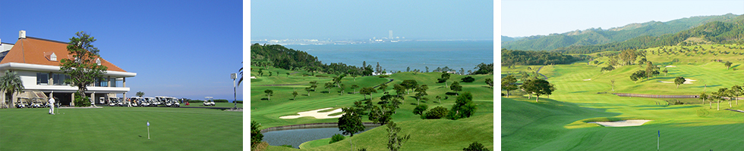1991年06月18日開場，COURSE由名人小林光昭所設計，距離宫崎機場僅15分鐘車程，交通十分便利，球場是沿著以沖浪著名的海灘興建而成，海天一色的美景令人嚮往。

**【宮崎湖畔高爾夫俱樂部18洞(含球車無桿弟)】**

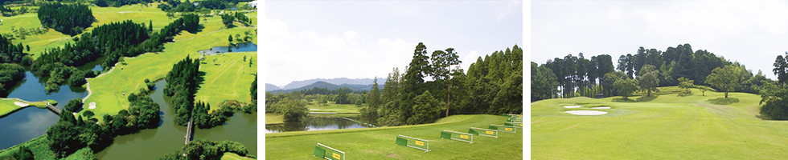豐富的自然景觀，球場球道上高低落差400公尺極富挑戰性，果嶺前的白色沙坑為其設計特色。在這高低起伏的球場及杉木群包圍中的環境中打球，是這座高爾夫球場的特別體驗。

**C.前往宮崎著名景點觀光，【鵜戶神宮→球具店→AEON 大型購物商場】，每人NT3000元：**

**【鵜戶神宮】**是日本唯一的洞穴神社，呈朱紅色，位於宮崎縣日南市日南海岸，據說這兒是日本第一代天皇神武天皇父親的出生地。神社主要用來祈求順產、胎兒健康以及保祐出海的漁民，長期受當地人的信奉及參拜。這兒最著名的是位處海岸邊的石龜，據指如果可以把運玉投入石龜上方的洞穴中，祈求的願望便會成真！

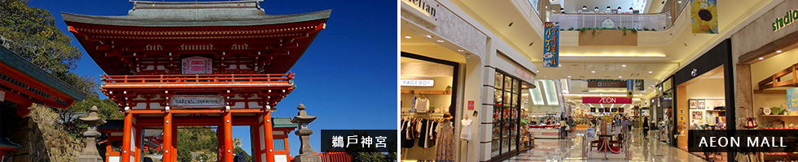**【AEON MALL】**是宮崎市內規模最大的購物中心，距離JR宮崎站不遠，只要在東口搭乘直通巴士，十分鐘就能抵達，相當方便。

**早餐飯店自助餐 午餐敬請自理 晚餐機上精緻餐食**

**售價：四人成行，每人團費NT36,800元起**

費用聲明

1. 以上報名費（機票以個人經濟艙R艙）為基礎參考價，請先提供中英文姓名定訂機位，待機位確認後，

再行繳交訂金NT10,000元，機票一但開票後不能換人。**經濟艙R艙以上之機票需補機票價差**

1. 團費包含：桃園⬄宮崎個人經濟艙來回機票、二人一室住宿、日本交通費用、二場球球資。
2. 含機場稅、燃油附加費。
3. 如全程指定單人住宿，3晚加價NT4000元。
4. 此行程內容及價格因季節、氣候其他因素而有所變動，請依出發前說明會資料為主，不另行通知。
5. 機票一但入名單開票後，如要換人或退票一切依航空公司規定辦理，謝謝！
6. 飲食部份：如有特殊飲食習慣（吃素、不吃牛肉），請於報名時告知，當地無法變動餐食，需另付費。
7. 電氣部份：電壓為100伏特（台灣為110伏特）若電器用品無自動變壓，請另備變壓器。
8. 請為球具穿上球套，最好上鎖，以免飛機運送中球具之碰撞或遺失。球具內請勿放置水、電池、防曬油。

返國前請務必再次檢查行李及球杆數量。返國後物品遺失，本公司恕不負責。敬請見諒！